Как организовать игровой уголок дома.
Консультация для родителей
Воспитатель: Неволько Марина Сергеевна
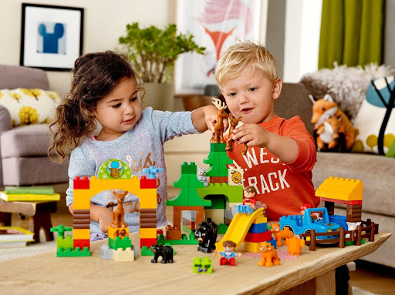
Уважаемые взрослые: мамы и папы, бабушки и дедушки! Если вы хотите, чтобы ваш ребенок был деятелен, активен, успешно развивался, постарайтесь создать ему соответствующие условия.
- Нужно подумать о том, чтобы у ребенка в доме был свой уголок, то место, где бы он мог спокойно играть, заниматься своими делами, не причиняя неудобства всем остальным членам семьи.

- Очень важно, чтобы ребенок имел возможность располагать свои игрушки, предметы для игры в отведенном ему месте, понимая, ощущая, что он никому не мешает.

- Для того чтобы правильно подобрать игрушки, следует учитывать: возраст, пол ребёнка, уровень развития, интересы ребенка.

- При выборе игрушки необходимо ясно представлять, какую пользу они могут принести для развития вашего ребёнка.

- Место для уголка ребенка должно хорошо освещаться, чтобы не портить зрение малышу, быть удобным для подхода ребенка к местам хранения игрового материала.

- В игровом уголке должно быть достаточное, но не избыточное количество игрушек.

- Покупайте игрушки для детей направленные на всестороннее развитие ребенка.

Игрушки – забавы,

Настольно – печатные игры,

Разные виды конструктора, строительные наборы

Игрушки для обыгрывания построек (наборы животных, мелкие

игрушки,

Машины, трансформеры (без количественного перебора,

Куклы (без количественного перебора) и одежда для кукол,

Детская посуда,

Народные игрушки,

Музыкальные,

Развивающие (пазлы, головоломки, мозаики, «Сложи узор», «Сложи квадрат», «Танграм», и т.д.)

Театр для детей,

Игрушки – самоделки,

Материал для художественного творчества: пластилин, цветная бумага, картон, краски, карандаши, фломастеры, кисти для рисования и клея, детские ножницы (безопасные, клей-карандаш и т. д.

- Чрезмерное изобилие игрушек рассеивает интерес к ним, поэтому в игровом уголке не должно быть большое количество игрушек. Избыток игрушек приводит к беспорядку. Ребенку надоедают одни и те же игрушки, и в результате он в них не играет, а только манипулирует ими или разбрасывает.

- Игрушки периодически необходимо сменять, т. е. убирать одни и доставать другие (желательно смена одного вида). Например: неделю играли в кубики «Транспорт», через неделю достали кубики «Звери», или поменяли 2-3 машины на новые или давно забытые.

Смена игрушек приводит к тому, что:

Во - первых ребенок получает от игры разностороннее развитие, а не
выполняет заученные действия, во – вторых ребенок успевает соскучиться по убранной игрушке и когда она появляется в его уголке через некоторое время, воспринимает ее как любимую, родную. Игрушка вызывает у ребенка положительные эмоции (радость, восторг).
Необходимо следить, чтобы после игры ребенок убирал игрушки на свои места, сам приводил в порядок свой уголок. Порой сами родители приучают своих детей к неряшливости, к беспорядку. Например: ребенок играет, а его срочно зовут одеваться на прогулку, обедать или купаться, не давая ему время на уборку игрового материала. У ребенка формируется такое качество как небрежность к вещам. За несколько минут до предстоящего мероприятия предупредите ребенка о том, что пора собирать игрушки, потому что мы… (пойдем обедать, гулять). Оцените результат уборки. Если игра прерывается по экстренным случаям, то нужно нацелить ребенка на дальнейшую уборку после проведенного мероприятия или произвести совместную уборку, но не брать на себя всю работу.

Бывает, что дети играют в одну игру несколько часов или дней и тут важно, чтобы постройка или созданная ребенком среда для игры находилась на своем месте в порядке, а не порушена. Это воспитывает у детей аккуратность, бережливость, формирует навык поддерживать порядок, нацеливает ребенка на дальнейшую работу, проектную деятельность, умение доводить дело до конца.
Поэтому отведенное для игр место должно быть свободно для ребенка, а не заставляться посторонними домашними предметами.
Часто родители заставляют убирать созданную ребенком среду, постройку или сами убирают ее только потому, что видят в этом беспорядок, стараются создать идеальный порядок в комнате. Ребенок очень переживает, т. к. его план на дальнейшую игру разрушается и если это происходит постоянно, то у него не возникает желание к данному виду деятельности, пропадает интерес к созиданию.
В таких случаях появляются капризы, агрессия, озлобленность. Здесь нужно подумать, что важнее: идеальный порядок или душевное равновесие ребенка, его творческое развитие.

Желательно совместно с детьми проводить генеральную уборку, помыть игрушки, протереть полки, расставить игрушки на места, отобрать игрушки для починки или для детей младшего возраста (в подарок).

Такая совместная работа воспитывает у ребенка трудолюбие, желание помочь взрослым, почувствовать себя взрослым и значимым в трудовом процессе.
Дети, которые мало играют, плохо развиваются!
Через игру ребенок входит в мир взрослых. Пора детства проходит быстро.
Играйте чаще со своим ребенком! Создавайте условия для гармоничного развития.
